l Papa rechazó "la violencia y abusos" que sufren los migrantes

Francisco recordó su viaje a Lampedusa: "El rostro de Dios está en los extranjeros que pone en nuestro camino"
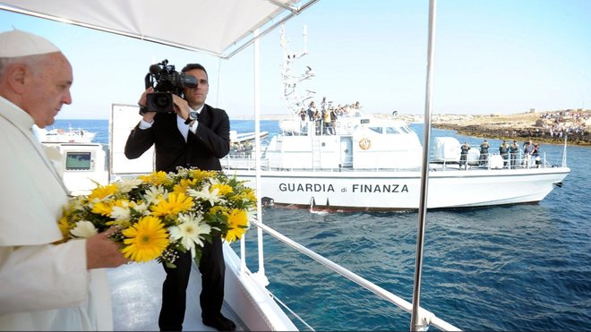
Francisco en su histórico viaje a Lampedusa

El Papa recordó su emblemático primer viaje como pontífice y pidió por los "obligados a huir de su tierra"

"Cuando buscamos el rostro del Señor, podemos reconocerlo en el rostro de los pobres, de los enfermos, de los abandonados y de los extranjeros que Dios pone en nuestro camino"

"Pienso en Libia, en los campos de detención, en los abusos y en la violencia que sufren los migrantes, en los viajes de esperanza, en los rescates y en los rechazos"

"La cultura del bienestar, que nos lleva a pensar en nosotros mismos, nos hace insensibles al grito de los otros, nos hace vivir en pompas de jabón, que son bonitas, pero no son nada, son la ilusión de lo fútil"
08.07.2020 Hernán Reyes Alcaide, corresponsal en el Vaticano
El papa Francisco recordó hoy el histórico viaje que hizo a la isla italiana de Lampedusa de 2013 para visibilizar el drama de los migrantes, el primero de su pontificado, y aseguró que "el rostro de Dios está en los extranjeros que pone en nuestro camino".
"Cuando buscamos el rostro del Señor, podemos reconocerlo en el rostro de los pobres, de los enfermos, de los abandonados y de los extranjeros que Dios pone en nuestro camino", planteó el pontífice durante la misa que celebró este miércoles en su residencia de Casa Santa Marta para conmemorar los siete años de su primer viaje fuera de Roma como Papa.
"Pienso en Libia, en los campos de detención, en los abusos y en la violencia que sufren los migrantes, en los viajes de esperanza, en los rescates y en los rechazos", aseveró luego el Papa, en relación a la situación en uno de los países origen de las oleadas de migrantes hacia Europa por la vía del Mar Mediterráneo, en medio de las disputas por los cupos que impone el Viejo Continente y las detenciones masivas en centros del país africano.
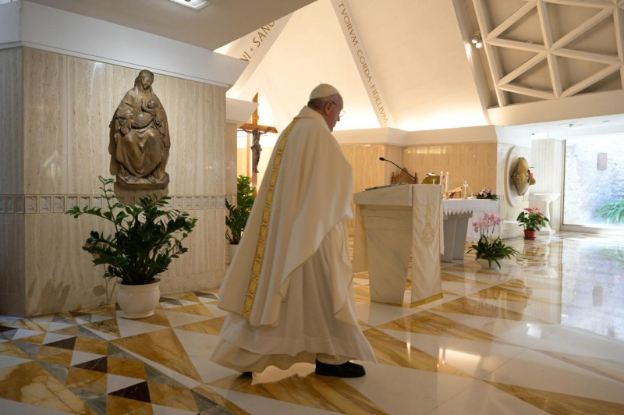
"Recuerdo hace siete años, en esa isla del sur de Europa, como algunos me contaban sus propias historias, cuánto habían sufrido para llegar allá. Había intérpretes, y uno contaba cosas terribles en su idioma, y el intérprete me traducía. Pero luego me dijeron que me habían dado una versión destilada. Y eso pasa hoy en Libia, nos dan una versión destilada. Sí, hay guerra nos dicen. Pero ustedes no se imaginan el infierno que se vive ahí, en esos lager de detención", detalló el Papa, utilizando la palabra alemana para "campo de concentración".
"Esa gente venía solo con una esperanza, cruzar el mar", explicó el Papa.
"Que la Virgen María, Solacium migrantium, Ayuda de los migrantes, nos haga descubrir el rostro de su Hijo en todos los hermanos y hermanas obligados a huir de su tierra por tantas injusticias que aún afligen a nuestro mundo", pidió.
"El pueblo de Israel, descrito por el profeta Oseas en la primera lectura, en ese momento era un pueblo extraviado, que había perdido de vista la Tierra prometida y deambulaba por el desierto de la iniquidad. La prosperidad y la riqueza abundante habían alejado del Señor el corazón de los israelitas y lo habían llenado de falsedad e injusticia", sostuvo el Papa en su homilía.
"Es un pecado del cual nosotros, cristianos de hoy, tampoco estamos exentos", explicó, y luego recordó que, como dijo durante su visita a Lampedusa, "la cultura del bienestar, que nos lleva a pensar en nosotros mismos, nos hace insensibles al grito de los otros, nos hace vivir en pompas de jabón, que son bonitas, pero no son nada, son la ilusión de lo fútil, de lo provisional, que lleva a la indiferencia hacia los otros, o mejor, lleva a la globalización de la indiferencia".
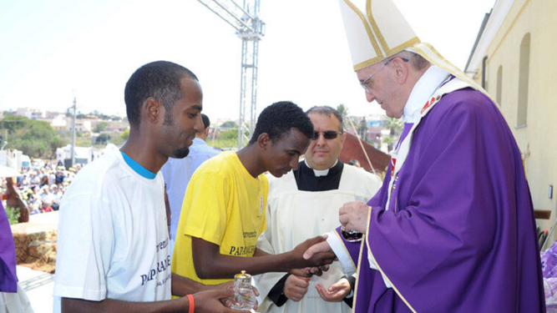
El Papa, en Lampedusa
Texto de la homilía papal
Queridos hermanos y hermanas:
El salmo responsorial de hoy nos invita a una búsqueda constante del rostro del Señor:
«Buscad continuamente el rostro del Señor. Recurrid al Señor y a su poder, buscad continuamente su rostro» (Sal 104). Esta búsqueda constituye una actitud fundamental en la vida del creyente, que ha entendido que el objetivo final de la existencia es el encuentro con Dios.
La búsqueda del rostro de Dios es una garantía del éxito de nuestro viaje en este mundo, que es un éxodo hacia la verdadera Tierra prometida, la Patria celestial. El rostro de Dios es nuestra meta y también es nuestra estrella polar, que nos permite no perder el camino.
El pueblo de Israel, descrito por el profeta Oseas en la primera lectura (cf. 10,1-3.7-8.12), en ese momento era un pueblo extraviado, que había perdido de vista la Tierra prometida y deambulaba por el desierto de la iniquidad. La prosperidad y la riqueza abundante habían alejado del Señor el corazón de los israelitas y lo habían llenado de falsedad e injusticia.
Es un pecado del cual nosotros, cristianos de hoy, tampoco estamos exentos. «La cultura del bienestar, que nos lleva a pensar en nosotros mismos, nos hace insensibles al grito de los otros, nos hace vivir en pompas de jabón, que son bonitas, pero no son nada, son la ilusión de lo fútil, de lo provisional, que lleva a la indiferencia hacia los otros, o mejor, lleva a la globalización de la indiferencia» (Homilía en Lampedusa, 8 julio 2013).
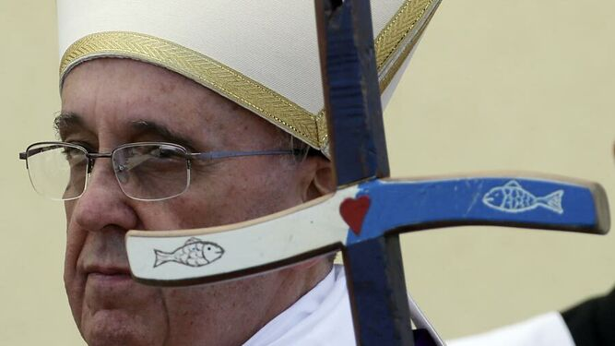
En su peregrinación a Lampedusa, después de la catástrofe en el Mediterráneo
La exhortación de Oseas nos llega hoy como una invitación renovada a la conversión, a volver nuestros ojos al Señor para ver su rostro. El profeta dice: «Sembrad con justicia, recoged con amor. Poned al trabajo un terreno virgen. Es tiempo de consultar al Señor, hasta que venga y haga llover sobre vosotros la justicia» (10,12).
La búsqueda del rostro de Dios está motivada por el anhelo de un encuentro personal con el Señor, con su inmenso amor y su poder salvador. Los doce apóstoles, de quienes nos habla el Evangelio de hoy (cf. Mt 10,1-7), tuvieron la gracia de encontrarlo físicamente en Jesucristo, Hijo de Dios encarnado. Él los llamó por su nombre, uno a uno, mirándolos a los ojos; y ellos contemplaron su rostro, escucharon su voz, vieron sus prodigios. El encuentro personal con el Señor, un tiempo de gracia y salvación, lleva a la misión. Jesús les exhortó: «Id y proclamad que ha llegado el reino de los cielos» (v. 7).
Este encuentro personal con Jesucristo también es posible para nosotros, discípulos del tercer milenio. Cuando buscamos el rostro del Señor, podemos reconocerlo en el rostro de los pobres, de los enfermos, de los abandonados y de los extranjeros que Dios pone en nuestro camino. Y este encuentro también se convierte para nosotros en un tiempo de gracia y salvación, confiriéndonos la misma misión encomendada a los apóstoles.
Hoy se cumple el séptimo aniversario de mi visita a Lampedusa. A la luz de la Palabra de Dios, quisiera reiterar lo que dije a los participantes en el encuentro “Libres del miedo”, en febrero del año pasado: «El encuentro con el otro es también un encuentro con Cristo. Nos lo dijo Él mismo. Es Él quien llama a nuestra puerta hambriento, sediento, forastero, desnudo, enfermo y encarcelado, pidiendo que lo encontremos y ayudemos. Y si todavía tuviéramos alguna duda, esta es su clara palabra: “En verdad os digo, que cuanto hicisteis a uno de estos hermanos míos más pequeños, a mí me lo hicisteis” (Mt 25,40)».
«Cuanto hicisteis...», para bien o para mal. Esta advertencia es hoy de gran actualidad. Todos deberíamos tenerlo como punto fundamental de nuestro examen diario de conciencia. Pienso en Libia, en los campos de detención, en los abusos y en la violencia que sufren los migrantes, en los viajes de esperanza, en los rescates y en los rechazos. «Cuanto hicisteis..., a mí me lo hicisteis».
Que la Virgen María, Solacium migrantium (Ayuda de los migrantes), nos haga descubrir el rostro de su Hijo en todos los hermanos y hermanas obligados a huir de su tierra por tantas injusticias que aún afligen a nuestro mundo.
https://www.religiondigital.org/corresponsal_en_el_vaticano-_hernan_reyes_alcaide/Francisco-recordo-Lampedusa-Dios-extranjeros_7_2248045181.html?utm_

